и форм, изображенных на рисунке, и преобладающие цветовые тона. Яркие краски выражают творческое начало, позитивное эмоциональное состояние; преобладание пастельных тонов свидетельствует о высокой чувствительности.
Музыкотерапия - это метод арт-терапии.
Музыкальная арт-терапия основана на процессе слушания музыки и музицирования. Еще в XIX в. ученые установили, что эмоции вызывают изменения пульса, дыхания, скорости реакции, мускульной силы и т.д. Различные по эмоционально-образному содержанию музыкальные произведения по-разному воздействуют на организм человека, вызывая различные эмоции и, соответственно, разные биохимические процессы.

Методы игротерапии - это широкие возможности.
Современная наука рассматривает методы игротерапии как одно из наиболее эффективных средств коррекции. В его основе лежит признание того, что игра оказывает сильное влияние на развитие личности.

Сказкотерапия это процесс обучения.
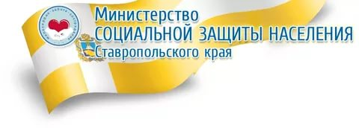
Сказкотерапия — это процесс образования связи между сказочными событиями и поведением в реальной жизни. Это процесс переноса сказочных смыслов в реальность. Сказка для ребенка — особая реальность, которая позволяет ему раздвигать рамки обычной жизни и столкнуться со сложными явлениями и чувствами в доступной для понимания ребенком форме.

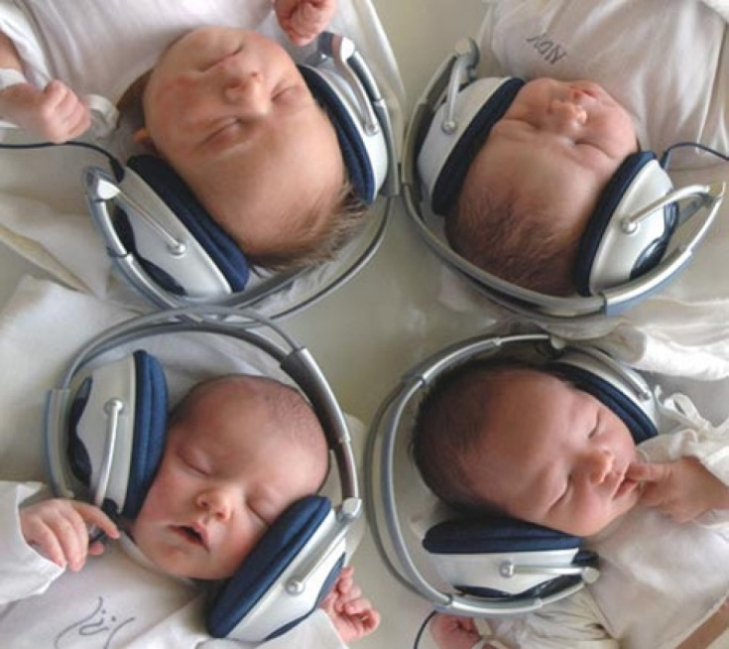

Социальный педагог отделения социальной диагностики и социально-правовой помощи Ю.В. Никитко

Ставропольский край
Ст. Курская, пер. Школьный, 4а
8(87964)64235
Официальный сайт: курский-срцн.рф

Государственное казенное учреждение социального обслуживания «Курский социально – реабилитационный центр для несовершеннолетних «Надежда» АРТ - ТЕРАПИЯ.

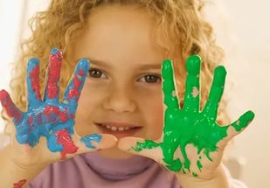
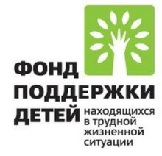

Ст. Курская

Методы и виды арт-терапии.
В арсенале современной медицины присутствуют методики психологического и рефлекторного воздействия. Это различные виды арт-терапии, которые могут применяться при лечении как психологических, так и соматических заболеваний. Используемые методы арт-терапии включают в себя технологии воздействия на подсознание и закрепление условных рефлексов. Арт-терапия — это что такое? Арт-терапия (АТ) — это метод лечения, основанный на привлечении взрослого или ребенка к занятиям творчеством и на восприятии им готовых предметов искусства. Выделяют активную и пассивную арт-терапию. Первая предполагает побуждение к самостоятельному творчеству, пассивная — основана на использовании уже существующих произведений искусства. Также она может быть групповой и индивидуальной.
Технологии арт-терапии.
Арт-терапия проводится в специально оборудованном помещении и в присутствии арт-терапевта. В ходе занятий используются: рисунок, живопись, графика, скульптура, чеканка, фотография, лепка, резьба, выжигание, гобелен, мозаика, фреска, резьба по дереву, изготовление изделий из меха, кожи, ткани и т.д. В качестве материала могут быть применены как природные материалы (глина, мел, песок, листья, камни, ветки, овощи, фрукты и т.п.), так и искусственные (краска, гуашь, бумага, пластилин, веревка целлофан и т.п.). В современной медицине технологии арт-терапии включают в себя различные школы и направления, иногда по-разному понимающие суть дисциплины и с различных сторон объясняющие ее лечебные эффекты.

Применение, возможности и функции арт-терапии.
Арт-терапия выполняет несколько функций: самовыражения, развития личности и отношений в социуме, снятие напряжения, помогает осознать некоторые психологические проблемы. В последнее время функции арт-терапии широко используются для оказания психологической помощи детям с различными эмоциональными и поведенческими расстройствами; имеющим замедленное развитие. Где находит свое применение арт-терапия? Внутренний мир ребенка сложен и многообразен. Как помочь ему увидеть, услышать, почувствовать все многообразие окружающей среды, познать свое «я», раскрыть его и войти в мир взрослых, полноценно существовать и взаимодействовать в нем, развивать себя и в то же время заботиться о своем здоровье? Сделать это проще через игры и творчество, особенно детям, испытывающим трудности в вербальном общении. И все это возможности арт-терапии.

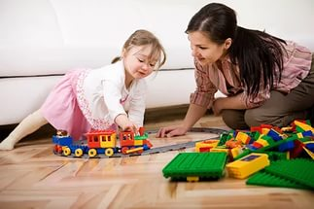

Метод изотерапия — это арт-терапия рисованием.
Один из основных методов арт-терапии — терапия изобразительным творчеством, в первую очередь рисованием. В его основе лежит особая «сигнальная цветовая система», согласно которой посредством цвета участник технологии сигнализирует о своем эмоциональном состоянии. Современная изотерапия — это в основном процесс художественного творчества. Арт-терапия рисованием используется широко. Процесс и результат рисования анализируется по следующим параметрам: скорость заполнения листа, характер линий

